

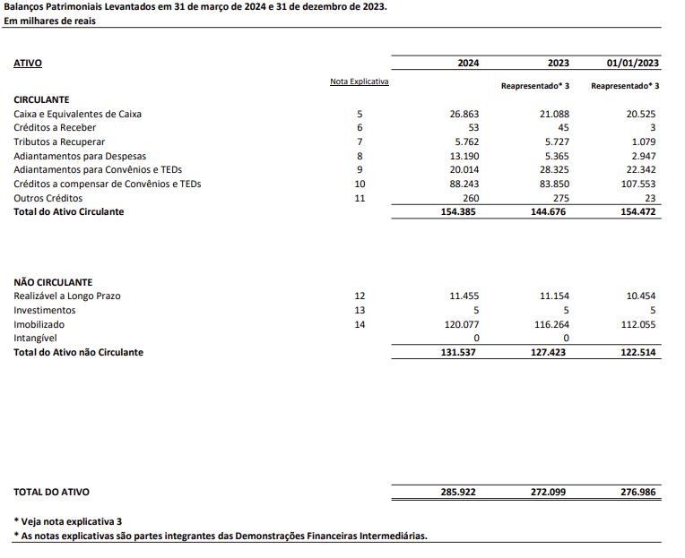

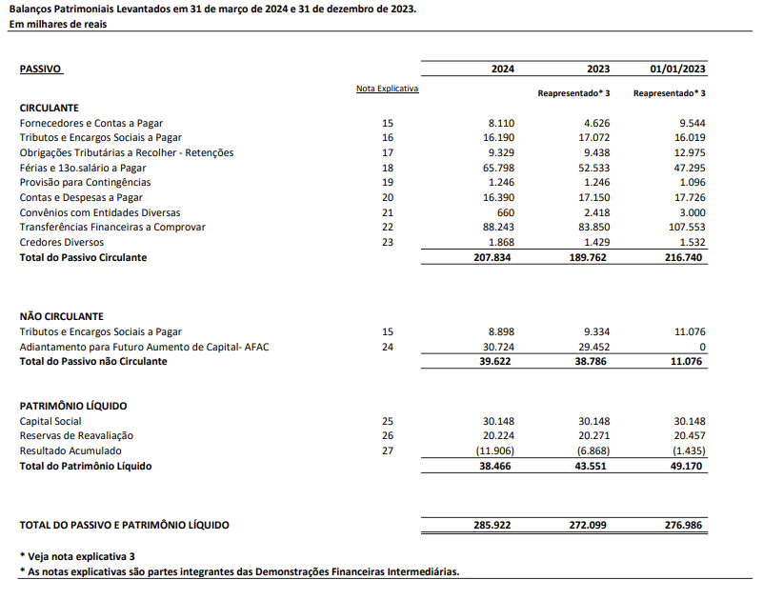

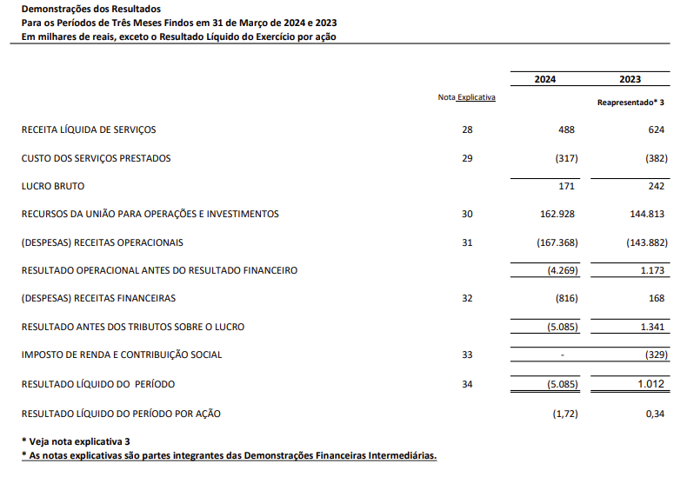

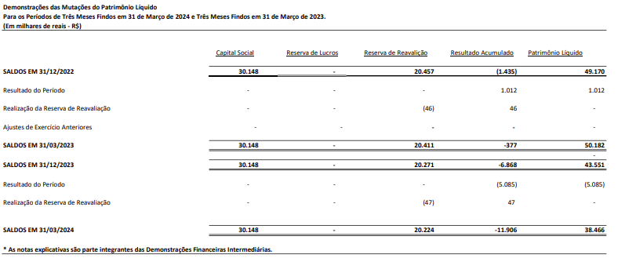

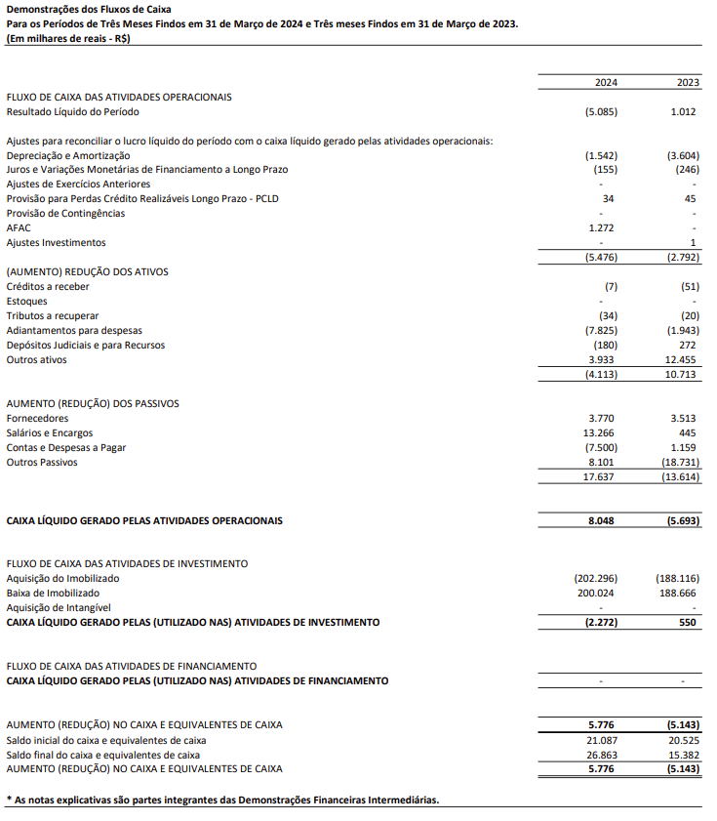

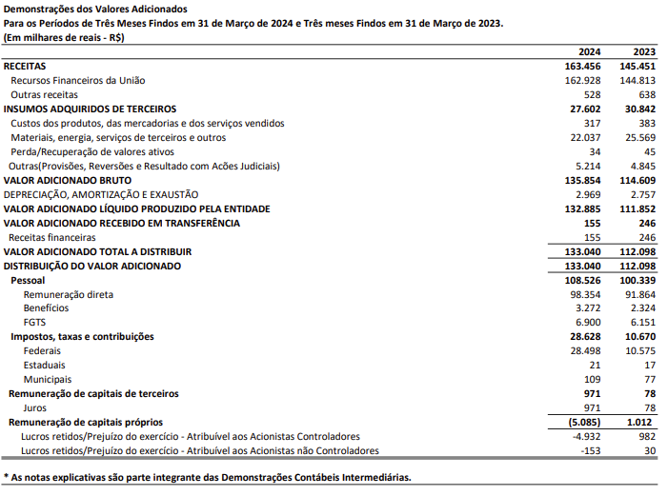

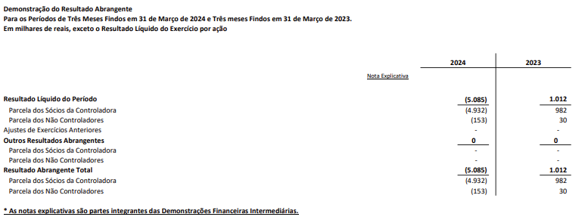
- Contexto Operacional

A Companhia de Pesquisa de Recursos Minerais - CPRM, doravante denominada “CPRM” ou “companhia”, é uma Sociedade por Ações, constituída na forma do Decreto-Lei no 764, de 15 de agosto de 1969, sob controle da União, regida pelas normas de direito privado e pela Lei no 8.970, de 28 de dezembro de 1994, pela Lei nº 6.404, de 15 de dezembro de 1976 (Lei das Sociedades por Ações), pela Lei nº 13.303, de 30 junho de 2016 (Estatuto Jurídico das Estatais), e por seu Estatuto Social.

A companhia tem por objeto social as atribuições de SERVIÇO GEOLÓGICO DO BRASIL, em especial:

- Subsidiar a formulação da política mineral e geológica, participar do planejamento, da coordenação e execução dos serviços de Geologia e Hidrologia de responsabilidade da União em todo o território nacional, incluindo a Plataforma Continental Jurídica Brasileira e Áreas Oceânicas Adjacentes;

- Gerar e disseminar conhecimento geocientífico com excelência, contribuindo para melhoria da qualidade de vida e desenvolvimento sustentável do Brasil;

- Estimular o descobrimento e o aproveitamento dos recursos minerais e hídricos do país;

- Orientar, incentivar e cooperar com entidades públicas e/ou privadas nas realizações de pesquisas e estudos destinados ao aproveitamento dos recursos minerais e hídricos do país;

- Elaborar sistemas de informações, cartas e mapas que traduzam o conhecimento geológico e hidrológico nacional, tornando-o acessível à sociedade brasileira;

- Colaborar em projetos de preservação do meio ambiente em ação complementar à dos órgãos competentes da administração;

- Realizar pesquisas, estudos e mapeamento relacionados com os fenômenos naturais e induzidos, ligados à terra, tais como terremotos, deslizamentos, enchentes, secas, desertificação e outros, bem como os relacionados à Paleontologia e à Geologia Marinha; e

- Dar apoio técnico e científico aos órgãos da administração pública federal, estadual e municipal, no âmbito de sua área de atuação.

As atividades exercidas pela CPRM, constantes em seu objeto social, visam sempre o interesse público que motivou sua criação, com a geração e difusão do conhecimento das Geociências com excelência no interesse do país, incluídas a Geologia em seus diversos campos, a Hidrologia e outras ciências afins, bem como a gestão destas informações.

A CPRM tem sede e foro na cidade de Brasília – DF, onde está situada sua Diretoria, possui Escritório no Rio de Janeiro, onde se situam todos os departamentos de controles técnicos, administrativos e financeiros da companhia, e possui as seguintes unidades regionais, por meio das quais lhe permite atuar em todo território nacional:

SIGLA | NOME | LOCALIZAÇÃO
SUREG/BE | Superintendência de Belém | Belém – PA
SUREG/BH | Superintendência de Belo Horizonte | Belo Horizonte – MG
SUREG/GO | Superintendência de Goiânia | Goiânia – GO
SUREG/MA | Superintendência de Manaus | Manaus – Amazonas
SUREG/PA | Superintendência de Porto Alegre | Porto Alegre – RS
SUREG/SA | Superintendência de Salvador | Salvador – BA
SUREG/SP | Superintendência de São Paulo | São Paulo – SP
REFO | Residência de Fortaleza | Fortaleza – CE
REPO | Residência de Porto Velho | Porto Velho – RO
RETE | Residência de Teresina | Teresina – PI

- Elaboração e Apresentação das Demonstrações Contábeis

  - Declaração de conformidade

As demonstrações contábeis da Companhia de Pesquisa de Recursos Minerais - CPRM foram elaboradas de acordo com as práticas contábeis adotadas no Brasil, em consonância com os dispositivos da Lei das Sociedades por Ações - Lei nº 6.404/76, com as alterações introduzidas pelas Leis nº 11.638, de 28 de dezembro de 2007 e nº 11.941, de 27 de maio de 2009, assim como as Normas Brasileiras de Contabilidade expedidas pelo Conselho Federal de Contabilidade - CFC e Pronunciamentos, Orientações e Interpretações emitidas pelo Comitê de Pronunciamentos Contábeis - CPC.

A Companhia escritura suas operações no Sistema Integrado de Administração Financeira do Governo Federal – SIAFI, na modalidade total, sendo os Balanços de Unidades Gestoras consolidados no Órgão 29208 – Gestão 29208. A sua escrituração está mantida em registros permanentes, de acordo com as práticas contábeis adotadas no Brasil, sendo feita conforme estrutura do Plano de Contas Aplicado ao Setor Público – PCASP.

  - Moeda funcional e moeda de apresentação

Os elementos apresentados nas demonstrações contábeis são mensurados usando a moeda do ambiente econômico principal no qual a Companhia opera, ou seja, a “moeda funcional”, que é também a moeda corrente nacional – denominada Real.

  - Uso de estimativa e julgamento

Na preparação destas demonstrações financeiras, a Administração utilizou julgamentos e estimativas que afetam a aplicação das políticas contábeis da Companhia e os valores reportados dos ativos, passivos, receitas e despesas. Essas estimativas são baseadas na experiência, melhor conhecimento, informações disponíveis na data do balanço e outros fatores, incluindo expectativas de eventos futuros que se acredita serem razoáveis nas circunstâncias. Alterações nos fatos e circunstâncias podem conduzir a revisão dessas estimativas. Os resultados reais futuros poderão divergir dos estimados.

As políticas contábeis significativas e relevantes para a compreensão da base de reconhecimento e mensuração aplicadas na preparação das demonstrações financeiras foram incluídas nas respectivas notas explicativas. As políticas contábeis aplicadas na preparação das demonstrações financeiras são consistentes com as adotadas e divulgadas nas demonstrações financeiras dos exercícios anteriores. As estimativas contábeis e os julgamentos da administração, baseados nas informações disponíveis, são revisados de forma contínua.

  - Base de mensuração

As demonstrações contábeis foram preparadas com base no custo histórico que representa a base mais usual de mensuração de ativos e passivos. O custo histórico corresponde ao registro original pelo qual o ativo ou o passivo integra o Balanço Patrimonial.

Os ativos são registrados pelos valores pagos ou a serem pagos em caixa ou equivalentes de caixa ou pelo valor justo dos recursos que são entregues para adquiri-los na data de aquisição, podendo ou não ser atualizados pela variação na capacidade geral de compra da moeda.

Os passivos são registrados pelos valores dos recursos que foram recebidos em troca da obrigação ou, em algumas circunstâncias, pelos valores em caixa ou equivalentes de caixa que serão necessários para liquidar o passivo no curso normal das operações.

  - Critérios de apresentação

Para o ativo, as contas estão dispostas em ordem decrescente de grau de liquidez, e, para o passivo, em ordem decrescente de prioridade de pagamento das exigibilidades. Os elementos patrimoniais (ativos, passivos e patrimônio líquido) apresentam saldos comparativos entre o período intermediário corrente e o final do exercício anterior, já os elementos de desempenho (receitas e despesas) e fluxos de caixa, são comparados com o período intermediário do exercício anterior (corrente e acumulado no ano).

- Mudança nas políticas contábeis e retificação de erros

Mudança nas políticas contábeis

Exceto pelas mudanças abaixo, as políticas contábeis aplicadas nestas demonstrações financeiras intermediárias são as mesmas aplicadas nas últimas demonstrações financeiras anuais.

As mudanças nas políticas contábeis também serão refletidas nas demonstrações financeiras da companhia para o exercício findo em 31 de dezembro de 2024.

- Reclassificação de “Recursos da União para Operações e Investimentos” na demonstração do resultado

Anteriormente, a companhia não classificava os recursos recebidos da União para recolhimento de tributos oriundos de empenhos liquidados em exercícios anteriores (restos a pagar processados ou restos a pagar não processados liquidados em exercícios anteriores) como “Recursos da União para Operações e Investimentos”, esses recursos eram classificados como “Outras receitas operacionais”. A companhia agora considera que a nova classificação reflete de forma mais apropriada a origem desses benefícios econômicos.

- Impacto na demonstração do resultado

Os valores comparativos na demonstração de resultado foram reapresentados para manter a consistência. Não houve impacto no resultado, nenhuma obrigação surgiu por conta dessa alteração e não há nenhum impacto material sobre o resultado líquido.

A tabela a seguir resume os impactos na demonstração de resultado da companhia.

Exercício findo em 31 de março de 2023  Em milhares de Reais | Anteriormente apresentado | Ajustes | Reapresentado
Lucro Bruto | 242 | - | 242
Recursos da união para operações e investimentos | 122.108 | 22.705 | 144.813
(Despesas) receitas operacionais | (121.177) | (22.705) | (143.882)
Outros elementos de desempenho | (161) | - | (161)
Resultado Líquido do Período | 1.012 | - | 1.012

- Alteração de nomenclaturas de contas do Ativo e Passivo circulantes

Anteriormente, a companhia nomeava as contas “Adiantamentos para Convênios e TEDs”, “Créditos a compensar de Convênios e TEDs”, do Ativo Circulante, como “Convênios com Entidades Diversas” e “Convênios com Entidades Diversas – TED”, respectivamente, e a conta “Transferências Financeiras a Comprovar”, do Passivo Circulante, como “Convênios com Entidades Diversas – TED”. A companhia agora considera que as novas nomenclaturas dessas contas representam com maior clareza a natureza dos saldos patrimoniais a que elas se referem.

- Impacto no balanço patrimonial

Os valores comparativos no balanço patrimonial foram reapresentados para manter a consistência. Não houve impacto no resultado, nenhuma obrigação surgiu por conta dessa alteração e não há nenhum impacto material sobre o resultado líquido.

As tabelas a seguir resumem os impactos no balanço patrimonial da companhia em 1º de janeiro de 2023 e 31 de dezembro de 2023.

1º de janeiro de 2023  Em milhares de Reais  Anteriormente apresentado |  | Reapresentado
Total do ativo | 276.986 | Total do Ativo | 276.986
Convênios com Entidades Diversas | 22.342 | Adiantamentos para Convênios e TEDs | 22.342
Convênios com Entidades Diversas – TED | 107.553 | Créditos a compensar de Convênios e TEDs | 107.553
Outros elementos do Ativo | 147.091 | Outros elementos do Ativo | 147.091
Total do passivo | 276.986 | Total do passivo | 276.986
Convênios com Entidades Diversas – TED | 107.553 | Transferências Financeiras a Comprovar | 107.553
Outros elementos do Passivo e PL | 169.433 | Outros elementos do Passivo e PL | 169.433

31 de dezembro de 2023  Em milhares de Reais  Anteriormente apresentado |  | Reapresentado
Total do ativo | 272.099 | Total do Ativo | 272.099
Convênios com Entidades Diversas | 28.325 | Adiantamentos para Convênios e TEDs | 28.325
Convênios com Entidades Diversas – TED | 83.850 | Créditos a compensar de Convênios e TEDs | 83.850
Outros elementos do Ativo | 159.924 | Outros Elementos do Ativo | 159.924
Total do passivo e PL | 272.099 | Total do passivo e PL | 272.099
Convênios com Entidades Diversas – TED | 83.850 | Transferências Financeiras a Comprovar | 83.850
Outros elementos do Passivo e PL | 188.249 | Outros elementos do Passivo e PL | 188.249

Retificação de erros

A Companhia identificou erros de mensuração em elementos do Passivo Circulante no balanço patrimonial publicado referente ao exercício findo em 31 de dezembro de 2023.

Foi identificado que a conta “Obrigações Tributárias a Recolher - Retenções” estava subvalorizada e a conta “Contas e Despesas a Pagar” estava sobrevalorizada em igual montante, R$ 6.741 mil, portanto, essas diferenças se anulam.

A ocorrência desses erros se deu em função da conta “Salários, remunerações e benefícios”, que compõe a conta “Contas e Despesas a Pagar”, constar o valor bruto da folha de pagamento, quando deveria estar deduzida de Imposto de Renda Retida na Fonte (IRRF) e da contribuição dos empregados à previdência social (INSS).

Os valores comparativos no balanço patrimonial foram reapresentados para manter a consistência. Não houve impacto no resultado e nenhuma obrigação surgiu por conta da retificação dos erros identificados.

- Impacto no balanço patrimonial

A tabela a seguir resume os impactos no balanço patrimonial da companhia em 31 de dezembro de 2023.

Exercício findo em 31 de dezembro de 2023  Em milhares de Reais | Anteriormente apresentado | Ajustes | Reapresentado
Obrigações Tributárias a Recolher – Retenções | 2.697 | 6.741 | 9.438
Contas e Despesas a Pagar | 23.891 | (6.741) | 17.150
Outros elementos do Passivo e PL | 245.511 | - | 245.511
Total do passivo e PL | 272.099 | - | 272.099

- Sumário das principais políticas contábeis

Visando melhor compreensão das bases de reconhecimento e mensuração aplicadas na preparação das demonstrações financeiras, as práticas contábeis são apresentadas nas respectivas notas explicativas dos elementos aos quais se relacionam.

- Caixa e Equivalentes de Caixa

Compreende os recursos financeiros liberados pelo Tesouro Nacional para o pagamento de despesas do exercício e do exercício anterior (restos a pagar), principalmente fornecedores, tributos, obrigações trabalhistas e investimentos. Na programação da execução financeira é feita a compatibilização entre a liberação e a disponibilidade de caixa do Tesouro Nacional, observando a Lei Orçamentária Anual – LOA.

Compreende também os recursos financeiros recebidos de Convênios e os originários de fontes de próprias (oriundos das prestações de serviços e alienações de bens e/ou direitos), os quais atendem à definição de caixa e equivalentes de caixa preconizada na prática contábil.

 | 03/2024 | 12/2023
Recursos recebidos do Tesouro Nacional | 24.499 | 18.402
Recursos recebidos de convênios | 131 | 2.143
Recursos próprios | 2.233 | 543
Total | 26.863 | 21.088
Os recursos de origem própria tiveram aumento em função principalmente dos recebimentos referentes aos leilões de bens móveis (veículos) realizados neste 1º Trimestre.

Prática Contábil
São registrados pelo valor nominal e são movimentadas conforme normas expedidas pela Secretaria do Tesouro Nacional – STN, principalmente, a Macrofunção nº 020303 – Programação e Execução Financeira e a Macrofunção n° 020305 – Conta Única do Tesouro Nacional, com exceção dos saldos recebidos de convênios ainda não utilizados, que são atualizados conforme dispõe o §4º, art. 10º do Decreto nº 6.170, de 25 de julho de 2007.

- Créditos a receber

Os valores registrados em créditos a receber são referentes ao ressarcimento das despesas com cessão de empregados a outros órgãos e/ou entes federativos vencíveis em até 30 dias:

 | 03/2024 | 12/2023
Agência Pernambucana de Águas e Clima – APAC | 29 | 0
Empresa Baiana de Águas e Saneamento S/A – EMBASA | 24 | 46
Total | 53 | 46

- Tributos a recuperar
 | 03/2024 | 12/2023
INSS a Compensar | 4.499 | 4.499
COFINS a Recuperar/Compensar | 1.022 | 993
PIS/PASEP a Recuperar/Compensar | 222 | 216
IRPJ/CSLL a Recuperar/Compensar | 19 | 19
Total | 5.762 | 5.727

Prática Contábil
São créditos tributários referentes à COFINS e ao PIS/PASEP apurados em conformidade com a Escrituração Fiscal Digital – Contribuições (EFD – Contribuições), os créditos de INSS são apurados após análise retrospectiva das Declarações de Débitos e Créditos Tributários Federais Previdenciários e de Outras Entidades e Fundos – DCTFWeb de períodos anteriores.

São contabilizadas também as retenções de tributos federais por terceiros, tais créditos são oriundos das retenções sofridas pela SGB/CPRM quando da prestação de serviços, sendo tais créditos passíveis de recuperação ou compensação por parte da empresa que mantém controle periódico dos valores envolvidos.

Os créditos de PIS/PASEP e COFINS são utilizados para reduzir o valor a pagar dessas contribuições incidentes sobre o faturamento, já os créditos de INSS são utilizados para reduzir outros tributos federais a pagar, quando cabível.

- Adiantamentos para despesas

O saldo da conta adiantamentos para despesas refere-se aos adiantamentos a empregados para atendimento das operações da Companhia, consoante a normativos específicos, bem como os adiantamentos de férias e 13º salário.
 | 03/2024 | 12/2023
Adiantamento de Férias | 1.595 | 876
Adiantamento de 13º Salário | 3.927 | -
Adiantamento para Viagens | 4.349 | 2.343
Suprimento de Fundos | 113 | 65
Adiantamento para despesas em nome da Companhia | 3.206 | 2.081
Total | 13.190 | 5.365

O adiantamento de 13º Salário é apropriado ao longo do exercício e confrontado com o respectivo saldo pagar ao final período, sendo assim, apresenta saldo zero nesta data. Desta forma, os períodos das demonstrações intermediárias tendem a apresentar, nesta conta, saldo maior que o do período de comparação.

As variações dos saldos de adiantamentos para atendimentos das operações da Companhia (Viagens, Suprimento de Fundos e despesas em nome da Companhia) explicam-se pelo incremente de atividades neste 1º Trimestre em relação ao final do exercício anterior.

Prática Contábil

Os adiantamentos para viagens, suprimento de fundos e para despesas em nome da companhia são valores colocados à disposição dos empregados para realização de despesas, que não podem passar pelos ritos convencionais das despesas, que estejam ligadas às atividades finalísticas e administrativas. Tais concessões são disciplinadas pelos normativos internos da companhia e passam pelo escrutínio de sua Auditoria Interna.

Tais processos possuem um número de controle gerado pelo SEI e são relacionados pelo CPF de cada beneficiário e, até o momento em que tais concessões estão pendentes de prestação de contas, ficam evidenciadas no Ativo como um direito a receber. No momento em que é entregue pelo empregado, ocorre a reclassificação das despesas, baixa de responsabilidade e contabilização dos recebimentos das GRU das devoluções.

- Adiantamentos para Convênios e TEDs

Nesta conta ficam registrados os valores adiantados para execução de convênios e termos de execução descentralizada, que são acordos feitos entre a companhia e entidades governamentais da Federação ou entidades sem fins lucrativos com o objetivo de realizar projetos, atividades, serviços, aquisições de bens ou eventos de interesse recíproco.

Esses acordos incluem obrigações para ambas as partes, com a companhia responsável por repassar o recurso público e a outra entidade responsável por aplicar os recursos de acordo com o objeto do convênio/termo de execução descentralizada.

 | 03/2024 | 12/2023
Universidade Federal do Rio Grande – FURG  Vigência: 12/2015 a 11/2017 – Prorrogado: 30/11/2023  Objeto: Realização de três campanhas de levantamento de dados geofísico e oceanográficos e coleta de amostras geológicas na região da Plataforma de Florianópolis e no Terraço de Rio Grande para avaliação da ocorrência de depósitos de fosforita dentro do Programa REMPLAC  Obs.: Em andamento. | 1.859 | 1.859
Centro Federal de Educação Tecnológica de MG – CEFET  Vigência: 26/12/2019 a 31/07/2022  Objeto: O presente instrumento tem por objeto o desenvolvimento de um novo desenho organizacional para a CPRM com vistas ao aprimoramento da eficiência e efetividade da organização, baseado nas modernas práticas gerenciais, em conhecimento científico de fronteira, no alinhamento à estratégia organizacional e em adaptações de aspectos complementares devidas às consequências da mudança estrutural.  TED 38/CPRM/2019 – ED 699557  Obs.: Vencido. Aguardando o Gestor emitir ateste de aprovação do objeto. | 419 | 755
Departamento de Recursos Minerais do Estado do Rio de Janeiro  Vigência 11/2009 a 11/2013  Objeto: Mapeamento geológico e dos recursos minerais de uma área de cerca de 3.000 Km quadrado, da Folha Itaboraí (SF-23-Z-B002DV), situada na região da baixada litorânea e parte da região metropolitana da cidade do Rio de Janeiro.  Obs.: Vencido. Consultoria Jurídica aguarda posicionamento do Gestor do Contrato para ajustar a propositura da ação, se for o caso. (Última atualização em 28/02/2024). | 160 | 160
Diretoria de Finanças da Marinha  Vigência: 18/12/2019 a 23/12/2022 – Prorrogado: 23/12/2023  Objeto: Manutenção Anual do Navio de Pesquisa Hidroceanográfico "Vital de Oliveira" e de seu parque de equipamentos científicos, bem como seu uso para a realização de levantamentos marinhos, necessários para cumprir objetivos dos projetos de exploração marinha da CPRM, nos programas REMPLAC E PROAREA.  TED 36/CPRM/2019 – ED 699113  Obs.: Dentro do prazo de prestação de contas. | 2.000 | 2.000
Diretoria de Finanças da Marinha  Vigência: 11/2020 a 11/2022  Objeto: Manutenção Anual do Navio de Pesquisa Hidroceanográfico "Vital de Oliveira" e de seu parque de equipamentos científicos, bem como seu uso para a realização de levantamentos marinhos, necessários para cumprir objetivos dos projetos de exploração marinha da CPRM, nos programas REMPLAC E PROAREA.  TED nº016/CPRM/2020(1AADBN)  Obs.: Vencido. Aguardando o Gestor emitir ateste de aprovação do objeto. | 1.689 | 1.689
Universidade Federal de Pernambuco – UFPE  Vigência: 10/11/2020 a 12/12/2022  Objeto: Análises químicas da água do mar para determinação dos principais nutrientes inorgânicos dissolvidos.  Obs.: Vencido. Aguardando o Gestor emitir ateste de aprovação do objeto. | 153 | 153
MB - Marinha do Brasil - Diretoria de Hidrografia e Navegação da Marinha do Brasil  Vigência: 26/08/2021 a 26/12/2022  Objeto: Manutenção do NPqHo “Vital de Oliveira” em especial de seus motores e demais equipamentos de operação. O repasse de créditos visa honrar com os compromissos no acordo de cooperação da governança do navio de pesquisa hidroceanográfico “NPQHO Vital de Oliveira” (Acordo/Convênio 015/CPRM/2018). Responsabilidade do SGB-CPRM nos programas Proarea e Remplac, bem como as obrigações assumidas junto à autoridade internacional dos fundos marinhos, descritas no contrato de exploração de crostas.  TED 028/CPRM/2021(1AAFER)  Obs.: Prestação de contas aprovada em 19/03/2024 (Fora do Prazo) | - | 8.059
Centro de Tecnologia Mineral – CETEM / MCTI  Vigência: 22/09/2021 a 22/10/2022  Objeto: Verificação da potencialidade dos calcários provenientes do litoral dos Estados de Alagoas, Pernambuco e Paraíba, por meio de duas amostras de cada estado, para aplicações comerciais na agricultura, papel, polímeros, corretivos de solos, indústria cosméticas, dentre outras.  TED 033/CPRM/2021  Obs.: Vencido. Aguardando o Gestor emitir ateste de aprovação do objeto. | 116 | 116
Universidade Federal do Rio Grande do Sul  Vigência: 05/11/2021 a 05/11/2024  Objeto: Elaboração de estudos técnicos para análise e avaliação da eficácia, em relação a melhoria da qualidade dos recursos hídricos, das obras de recuperação ambiental das áreas degradadas pela mineração do carvão pertencentes ao passivo ambiental da extinta carbonífera Treviso S/A, sob responsabilidade da União, nos termos da Ação Civil Pública Nº 93.8000533-4. Neste Termo de Execução Descentralizada estão incluídas as áreas de Beluno, com 42,2 hectares, Ex-Patrimônio, com 26,0 hectares, e Rio Pio, com 117,81 hectares, localizadas nos municípios de Treviso e Siderópolis, SC.  Obs.: Em andamento. | 1.104 | 1.104
Universidade Federal de Lavras  Vigência: 04/10/2021 a 04/10/2024  Objeto: Execução de projeto de pesquisa, capacitação, ciência de dados e inovação para a implementação de novas tecnologias voltadas para geologia e recursos minerais, gestão territorial, hidrologia e hidrogeologia, conforme estabelecido no inciso II, do Art.3º do Decreto nº 10.426, de 16 de Julho de 2020.  Obs.: Em andamento. | 7.040 | 7.040
Universidade Federal de Ouro Preto  Vigência: 14/09/2021 a 14/12/2022 – Prorrogado: 31/12/2023  Objeto: Execução projeto na área de geologia e recursos minerais, com geração de base de dados isotópicos robusta e de domínio público sobre a província metalogenética do quadrilátero ferrífero, promovendo o intercâmbio técnico-científico entre as duas instituições.  Obs.: Dentro do prazo de prestação de contas. | 100 | 100
Universidade Federal do Rio Grande do Rio Grande do Sul  Vigência: 26/05/2022 a 30/11/2023  Objeto: Realização de Curso de Especialização em nível de pós-graduação lato sensu: Administração Pública no Século 21.  Obs.: Dentro do prazo de prestação de contas. | 175 | 175
Observatório Nacional – ON  Vigência: 15/12/2022 a 15/12/2027  Objeto: Repasse de recurso financeiro para o Observatório Nacional (ON) para com o apoio de outras instituições de pesquisa do Brasil realizar a manutenção da Rede Sismográfica Brasileira (RSBR).  Obs.: Em andamento. | 2.200 | 2.200
Ministério da Ciência, Tecnologia e Inovações (MCTI)  Vigência: 12/2022 a 12/2024  Objeto: Desenvolvimento de atividades que viabilizem a implantação de serviços de comunicação e colaboração, bem como infraestrutura de redes avançadas, integradas à RNP para uso pela CPRM.  Obs.: Em andamento. | 2.365 | 2.365
Fundação Escola Nacional de Adm. Pública – ENAP  Vigência: 05/2023 a 12/2023  Objeto: Realização de ações de desenvolvimento de curta duração na modalidade remota voltadas aos servidores públicos indicados pela CPRM, com vistas a capacitar seu corpo técnico e gerencial.  Obs.: Dentro do prazo de prestação de contas. | 107 | 107
Comissão Nacional de Energia Nuclear - CNEN  Vigência: 01/01/2023 a 31/12/2024  Objeto: Realização de ações conjuntas com o Centro de Desenvolvimento da Tecnologia Nuclear (CDTN) visando a execução das atividades do Projeto Avaliação do Potencial de Urânio no Brasil: Província Uranífera de Lagoa Real, no estado da Bahia.  Obs.: Em andamento. | 75 | 75
Universidade Federal Rural do Rio de Janeiro – UFRRJ  Vigência: 09/08/2023 a 09/08/2025  Objeto: Repasse à UFRRJ para pagamento exclusivamente do valor das bolsas do quantitativo de Residentes (19) previstos no Acordo de Cooperação Técnica e Científica assinado entre a CPRM e a UFRRJ, para o desenvolvimento externo (na CPRM) do Programa de Residência de Iniciação Profissional em Ciências da Terra – RESIDÊNCIA SGB, vinculado à Pró-Reitoria de Extensão da UFRRJ.  Obs.: Em andamento. | 453 | 368
Total | 20.014 | 28.325

Prática Contábil

Os recursos adiantados pela CPRM às outras entidades são contabilizados em conta de ativo circulante, representando um direito que será baixado após companhia aprovar a prestação de contas. Conforme legislação vigente (Decreto nº 10.426/2020), a prestação de contas deverá ser apresentada em até 120 (cento e vinte) dias contados da data do encerramento da vigência do convênio ou TED ou da conclusão do objeto, o que ocorrer primeiro e a companhia tem até 180 (cento e oitenta) dias para aprovação do referido relatório após seu recebimento.

- Créditos a compensar de Convênios e TEDs

Referem-se a saldos de Convênios e Termos de Execução descentralizada – TED, que em contrapartida estão diferidos no passivo na conta Transferências Financeiras a Comprovar, relativos aos recursos recebidos de órgãos concedentes, cujas baixas são realizadas por ocasião da comprovação e aprovação da prestação de contas (vide nota 22).

 | UG | Saldo
Escritório Central da ANP | 323031 | 2.843
Agência Nacional de Águas | 443003 | 73.325
Secretaria Nac. de Meio Ambiente Urbano e Qualidade Ambiental | 440202 | 550
Secretaria de Inovação, Desenv. Rural e IR | 420013 | 1.120
Subsecretaria de Planejamento, Orçamento e Administração | 440001 | 168
Fundação Nacional de Saúde – DF | 255000 | 52
Projeta Meta II/Secretaria Executiva | 320072 | 9.484
Assessoria Especial de Comunicação Social – AESCOM | 320076 | 701
Total |  | 88.243

Prática Contábil

No momento do repasse dos recursos financeiros, na UG descentralizadora apropriado de forma automática no SIAFI o direito na conta Adiantamento – Termo Execução Descentralizada e na UG recebedora, é registrada a obrigação na conta Transferências Financeiras a Comprovar – TED.

Quando há a aprovação da prestação de contas, a obrigação é baixada também de forma automática no SIAFI, o que acarreta em registro de variação patrimonial aumentativa (receita), desta forma, buscando anular o impacto no resultado e preparar as Demonstrações Contábeis com informação útil para tomada de decisão, a Divisão de Contabilidade Geral vem realizando lançamentos no subgrupo de Créditos a compensar de Convênios e TEDs e, contrapartida no resultado.

- Outros Créditos

Classificam-se neste grupo os demais valores a receber e outros créditos não relacionados a grupos do Ativo Circulante, tais como Prêmios de Seguros a Apropriar e Assinaturas e Anuidade a Apropriar, que são pagos antecipadamente e são apropriados pela competência, e Valores a Receber por GRU de Despesas Estornadas.

 | 03/2024 | 12/2023
Valores a receber por devolução por despesas estornadas | 14 | 35
Prêmios de Seguros a apropriar | 246 | 240
Total | 260 | 275

- Realizável a Longo Prazo
 | 03/2024 | 12/2023
Financiamentos concedidos¹ | 8.453 | 8.331
Outros créditos | 3.002 | 2.823
Total | 11.455 | 11.154
¹Valores totais de R$ 12.300 em 31 março de 2024 e R$ 12.145 em 31 de dezembro de 2023, deduzindo-se R$ 3.847 e R$ 3.814, respectivamente, relativos à Perdas estimadas com empréstimos/financiamentos concedidos, conforme detalhamento na Nota Explicativa nº 11.1.

Prática Contábil

No Ativo Realizável à Longo Prazo são registrados os valores que podem ser convertidos em dinheiro, cujo período de realização é maior do que um ano, nele estão registrados os Financiamentos Concedidos, sob o título de Pesquisa e Avaliação de Depósitos de Substâncias Minerais, evidenciando os valores de contratos de financiamentos com cláusula de risco celebrados com mineradoras privadas nacionais, conforme recursos dos Programas de incentivo do Governo Federal da época.

Também são registrados Outros Créditos, tais como contratos de Cessão de Direitos Minerais, Depósitos Judiciais e Depósitos para Recursos.

Os itens são demonstrados conforme valores históricos, corrigidos com juros e correção monetária e norteados por contratos específicos, além dos registros ajustando as possíveis perdas.

  - Financiamentos concedidos à Pesquisa Mineral

Os financiamentos são referentes ao Programa de Assistência Financeira à Pesquisa Mineral (PAFPM), do Governo Federal, que teve como objeto estimular os empresários brasileiros a se dedicarem ao ramo da mineração, oferecendo um sistema de financiamento adequado às peculiaridades da prospecção mineral, e assumindo, juntamente com o empresário, os riscos inerentes à mesma.

Relação dos processos ativos no banco de dados da Agência Nacional de Mineração (ANM) com as respectivas classificações para riscos contratuais¹:
Processos | Empresas | Recuperação | Custo Corrigido | Perdas Estimadas | Total por Empresa
003.499/35 | Exdibra Extr. Diamantes S/A. | Remoto | 3.847 | (3.847) | 0
805.657/76  805.658/76  805.659/76  812.559/76 | Belo Sun Min. Ltda. | Provável | 8.453 | 0 | 8.453
Total |  |  | 12.300 | (3.847) | 8.453
¹Processo SEI nº 48086.004038/2022-07.

I - Belo Sun:
A companhia fechou acordo com a Belo Sun para o recebimento de R$ 8.671.711,06 (oito milhões, seiscentos e setenta e um mil, setecentos e onze reais e seis centavos) da seguinte maneira:

- Uma parcela de R$ 1.800.000,00 (um milhão e oitocentos mil reais);

- Pagamento do restante do valor no montante de R$ 6.871.711,06 (corrigido pelo IPCA-E até a quitação) no prazo de 30 (trinta) dias contados da data da publicação no Diário Oficial da União de portaria de concessão de lavra outorgada no Processo ANM 805.657/1976. Ficou acordado que a Belo Sun deve notificar a companhia acerca da referida publicação.

A primeira parcela de R$ 1.800.000,00 (um milhão e oitocentos mil reais) foi paga em 10 de agosto de 2021.

II - Exdibra
A Consultoria Jurídica da companhia deu início às providências no sentido de formalizar seu ingresso como assistente nos autos da Ação de Execução nº 0929216-17.1900.4.02.5101 movida pelo Banco Nacional de Desenvolvimento (BNDES), sendo considerada essa a estratégia recomendada (pela Consultoria Jurídica e o escritório que presta serviços jurídicos à companhia) para que haja a recuperação dos valores emprestados por meio do BNDES.

Prática Contábil

Os saldos líquidos referentes aos Financiamentos à Pesquisa Mineral registrados no Ativo Realizável a Longo Prazo, foram atualizados com juros contratuais que variam de 3% a 7% a.a. no que se refere Exdibra Extratifera de Diamantes S/A e corrigidos pelo IPCA-E no que se refere à Belo Sun Mineração LTDA.

  - Outros créditos
 | 03/2024 | 12/2023
Crédito por concessão de direito de uso/exploração de bens | 2.775 | 2.775
Perda Estimada com crédito de liquidação duvidosa | (2.775) | (2.775)
Depósitos Judiciais | 2.442 | 2.263
Depósitos para interposição de recursos | 357 | 357
Créditos a Receber por cessão de pessoal | 203 | 203
Total | 3.002 | 2.823

O valor registrado como "Crédito por concessão de direito de uso/exploração de bens" corresponde a um crédito a ser recebido da empresa Eucatex Mineral Ltda. em virtude da transferência de direitos minerais e são provenientes de pesquisas bem-sucedidas de “turfa” realizadas pela Companhia em uma área de 2.730 hectares do “Projeto Caçapava”, localizada no Estado de São Paulo.

Tais pesquisas foram financiadas com recursos da União, provenientes do Fundo Financeiro de Pesquisa Mineral (DL no 1.297/73 e DL no 1.387/75) e do Programa de Mobilização Energética e seus relatórios foram aprovados pelo Departamento Nacional de Produção Mineral (DNPM), atualmente conhecido como Agência Nacional de Mineração (ANM).

Os valores registrados em “Depósitos Judiciais” são decorrentes de sentenças judiciais nas quais a companhia é obrigada a efetuar o pagamento como forma de proteção aos direitos envolvidos na ação e são liberados ao final da sentença.

Os “Depósitos para interposição de recursos” são pagamentos efetuados pela companhia de modo a garantir a apresentação de um recurso, caso haja necessidade, durante um processo judicial. Ele é usado como forma de evitar a interrupção do prazo para recorrer e de garantir a continuidade do processo.

Ambos os depósitos podem ser reavidos pela companhia em caso de decisão favorável ao final do processo judicial ou caso os valores depositados forem maiores do que o necessário na sentença final, situação na qual a diferença será devolvida à CPRM.

Os “Créditos a receber por cessão de pessoal”, são valores que a CPRM tem direito de receber em virtude da cessão de empregados a órgão de outros entes federativos, conforme o inciso I, art. 18º, Decreto nº 10.835, de 14 de outubro de 2021, no caso concreto, são valores devidos pela Assembleia Legislativa do Estado do Amapá, cujo processo judicial foi encerrado e até 31/03/2024, o precatório não foi disponibilizado à companhia.

Prática Contábil

Devido à incerteza quanto ao recebimento dos valores referentes à Eucatex, houve o reconhecimento de perda estimada para créditos de liquidação duvidosa no montante do valor original.

- Investimentos

 | 03/2024 | 12/2023
Ações de outras companhias e incentivos fiscais | 5 | 5
Total | 5 | 5

Prática Contábil

Os valores registrados em “Investimentos” correspondem a títulos de natureza permanente e ações avaliadas pelo método do custo. A CPRM não detém participação relevante em empresas controladas ou influência em sociedades coligadas ou participação de 20% ou mais em capital social de sociedades coligadas.

- Imobilizado

  - Saldos do Imobilizado em 31 de março de 2024 e 31 de dezembro de 2023

(Restante da página intencionalmente deixado em branco. Quadro na próxima página.)

Descrição | Custo até 31/12/2023 | Depreciação Acumulada (31/12/2023) | Movimentações no Período | Depreciação do Período | Custo até 31/03/2024 | Depreciação Acumulada (31/03/2024) | Saldo Líquido (31/03/2024)
Imóveis | 79.483 | (19.518) | 21 | (138) | 79.504 | (19.656) | 59.848
Laboratórios | 3.790 | (875) | 0 | (9) | 3.790 | (884) | 2.906
Aparelhos de medição e orientação | 53.566 | (40.916) | 2.232 | (660) | 55.798 | (40.600) | 15.198
Aparelhos e equipamentos de comunicação | 1.900 | (1.765) | 63 | (16) | 1.963 | (1.769) | 194
Equipamentos de operação | 13.416 | (9.975) | (830) | (127) | 12.586 | (9.447) | 3.139
Mobiliário em geral | 12.634 | (10.201) | (762) | (111) | 11.872 | (10.137) | 1.735
Instalações | 10 | (1) | (9) | - | 1 | - | 1
Embarcações | 691 | (647) | 39 | (4) | 730 | (590) | 140
Veículos | 37.418 | (26.686) | (7.758) | (416) | 29.660 | (25.761) | 3.899
Equipamentos de áudio, vídeo e foto | 3.280 | (3.015) | 604 | (104) | 3.884 | (2.549) | 1.335
Equipamentos de processamento de dados | 42.464 | (33.574) | 6.217 | (1.162) | 48.681 | (34.083) | 14.598
Documentação, museus e objetos de arte | 8.848 | - | (1) | - | 8.847 | - | 8.847
Imobilização em curso – bens móveis | - | - | 675 | - | 675 | - | 675
Imobilização em curso – bens imóveis | 2.249 | - | - | - | 2.249 | - | 2.249
Aparelhos e equipamentos para laboratórios | 19.304 | (15.693) | 1.763 | (216) | 21.067 | (15.856) | 5.211
Máquinas e ferramentas de oficina | 810 | (733) | 18 | (4) | 828 | (726) | 102
Total | 279.863 | (163.599) | 2.272 | (2.968) | 282.135 | (162.053) | 120.077

Prática Contábil

Os itens do imobilizado são demonstrados pelo custo de aquisição ou construção, deduzidos dos saldos acumulados da respectiva conta de depreciação acumulada (calculada pelo método linear, a taxas que levam em consideração a vida útil dos bens em conformidade com os limites estabelecidos no Decreto nº 9.580/2018 – RIR/2018) e das perdas por redução ao valor recuperável, quando aplicável.

Em Imobilizações em Curso são contabilizados os gastos com materiais, mão-de-obra direta e indireta, outros gastos em obras em andamento, assim como as importações de bens móveis em andamento e bens móveis que ainda não estão aptos para uso ou que ainda não foram registrados no controle patrimonial que, quando concluídas, terão sua destinação voltada à expansão e/ou manutenção das atividades da empresa, ocasião em que serão reclassificadas para as contas específicas no imobilizado.

Os montantes pelos quais os bens patrimoniais estão reconhecidos depois da dedução de toda respectiva Depreciação Acumulada, asseguram que os bens patrimoniais estão registrados contabilmente por valores que não excedem seus valores de recuperação, não sendo necessário quaisquer ajustes.

As estimativas de vida útil e valor residual, assim como as respectivas taxas de depreciação dos ativos da CPRM, estão relacionados no quadro a seguir:

Bens do ativo imobilizado | Estimativa de vida útil¹ | Taxa de depreciação | Valor residual
Máquinas, equipamentos, móveis e utensílios em geral | Dez anos | 10% a.a. | 10%
Aparelhos de medição e orientação e equipamento utensílios médicos odonto, lab e hosp. | Quinze anos | 6,67% a.a. | 20%
Aparelhos e equipamentos de comunicação | Dez anos | 10% a.a. | 20%
Máquinas de natureza industrial | Vinte anos | 5% a.a. | 10%
Máquinas e equipamentos gráficos | Quinze anos | 6,67% a.a. | 10%
Equipamentos, peças e acessórios p/automóveis | Cinco anos | 20% a.a. | 10%
Equipamentos, peças e acessórios marítimos | Quinze anos | 6,67% a.a. | 10%
Equipamentos de processamento de dados | Cinco anos | 20% a.a. | 20%
Documentação, objetos de arte e peças para exposição | N/a | N/a | N/a
Veículos | Quinze anos | 6.67% a.a. | 30%
Embarcações | Vinte anos | 5% a.a. | 30%
Imóveis | Cinquenta anos | 2% a.a. | Valor do terreno + 20% das edificações
Instalações | Dez anos | 10% a.a. | N/a
Terrenos | N/a | N/a | Valor do terreno
¹ Relatório e Laudo Técnico de Avaliação Patrimonial (Processo SEI nº 48086.001612/2021-86)
² Nota Técnica nº 4/2022/DIPATI/DEAM/DAF/CA

A Companhia realizou leilões para alienação de veículos que não estavam em utilização, auferindo os seguintes resultados (itens baixados até 31 de março de 2024):

Edital | Data de realização | Tipo | Qtde. | Valor arrematado | ganho¹
001/SUREG-SP/2023 | 22/01/2024 | Veículo | 6 | 196 | 186
001/SUREG-BH/2023 | 24/01/2024 | Veículo | 12 | 373 | 354
Total |  |  | 18 | 569 | 540
¹Líquido de despesas de vendas (comissões); Todos os itens estavam completamente depreciados, ou seja, valor contábil igual a zero.

- Fornecedores e Contas a pagar
 | 03/2024 | 12/2023
Contas a pagar credores nacionais | 4.293 | 4.410
Fornecedores nacionais | 3.817 | 216
Total | 8.110 | 4.626

Prática Contábil

São registrados nesse grupo, no momento do fato gerador, observando o Regime de Competência, as obrigações junto a fornecedores de bens ou serviços utilizados nas atividades operacionais e administrativas da Companhia, em conformidade com os procedimentos descritos na Macrofunção 021140 – Reconhecimento de Passivos do Manual SIAFI ou pelas liquidações executadas no Sistema Integrado de Administração Financeira do Governo Federal.

- Tributos e Encargos Sociais a Pagar
 | 03/2024 | 12/2023
Tributos Renegociados a Curto Prazo | 3.000 | 2.564
Tributos Renegociados a Longo Prazo | 8.898 | 9.334
Encargos de INSS | 5.546 | 5.955
FGTS | 1.653 | 2.741
TAXAS | 1 | 1
IRPJ a Recolher | 5.849 | 5.670
CSLL a Recolher | 141 | 141
ISS a Recolher | 0 | 0
Total | 25.088 | 26.406
Circulante | 16.190 | 17.072
Não circulante | 8.898 | 9.334

(Restante da página intencionalmente deixado em branco.)

  - Tributos renegociados

Conforme relatório de Situação Fiscal de Tributos Federais, segue quadro resumo dos Processos referentes aos tributos renegociados:

Órgão | Situação | Processo | Cód. Receita | Curto Prazo | Longo Prazo | Total
Receita Federal do Brasil¹ | Parcelamento com exigibilidade suspensa | 10166.408.400/2019-49 | 0220-IRPJ | 2.564 | 4.843 | 7.407
Procuradoria Geral da Fazenda Nacional | Inscrição com exigibilidade suspensa | PERT – MP 783/2017 – Art. 3 Inciso I | 1734-IRPJ/CSLL | 436 | 4.055 | 4.491
Total |  |  |  | 3.000 | 8.898 | 11.898
¹O parcelamento junto à Receita Federal do Brasil está suspenso em função de sentença datada de 09/06/2020 nos autos do processo nº 1002685-79.2020.4.01.3400, que reconheceu a imunidade da companhia referente ao IRPJ.

Prática Contábil

A Companhia segrega em Curto Prazo e Longo Prazo os tributos renegociados junto à Procuradoria Geral da Fazenda Nacional – PGFN e à Receita Federal do Brasil – RFB, de acordo com a sua exigibilidade, sendo em Curto Prazo aqueles que vencerão até o final do exercício subsequente e em Longo Prazo aqueles que vencerão após o final do exercício subsequente.
Com relação ao Parcelamento junto à PGFN, a CPRM antecipou as parcelas vincendas em 2024, desta forma, em 31/12/2023 não havia saldo em curto prazo para o parcelamento mencionado.

  - Encargos de INSS

Prática Contábil

Registra os valores relativos às contribuições à Previdência Social, incidentes sobre salários e remunerações pagos pela Companhia. Os saldos referem-se a apropriações realizadas ao fim do período de reporte que serão pagas no mês subsequente.

  - Encargos de FGTS

Prática Contábil

Registra os valores dos encargos sociais a recolher referentes ao Fundo de Garantia por Tempo de Serviço - FGTS, apropriados ao fim do período de reporte que serão pagas no mês subsequente.

(Restante da página intencionalmente deixado em branco.)
  - IRPJ a recolher
Registra os valores de imposto de renda pessoa jurídica apurados em conformidade com a sistemática de apuração Trimestral do Lucro Real nos anos de 2021, 2022 e 2023 que não foram recolhidos em função da sentença datada em 09/06/2020 (fls.115 a 124) – Imunidade Recíproca, IRPJ/Imposto de Renda de Pessoa Jurídica, Suspensão da Exigibilidade, Cadastro de Inadimplentes - CADIN, nos autos do processo nº 1002685-79.2020.4.01.3400.

Esses valores são atualizados mensalmente pela Selic até o trânsito julgado da ação.

  - CSLL a recolher

O saldo apresentado refere-se ao valor apurado no 4º Trimestre de 2023, para sua quitação foi solicitada restituição parcial do crédito de INSS apurado conforme Nota Explicativa nº 6.

Prática Contábil

Registra o valor da Contribuição Social sobre o Lucro Líquido referente ao resultado apurado para recolhimento após o fim do período de reporte.

  - ISS a recolher

Registra o valor do Imposto sobre Serviços de Qualquer Natureza devido sobre os serviços prestados pela CPRM, que será pago após o fim do período de reporte.

- Obrigações Tributárias a Recolher - Retenções

São registradas as retenções tributárias sobre contas a pagar e folha de pagamento em que a companhia é responsável pelo recolhimento.

 | 03/2024 | 12/2023  reapresentado*
IRRF devido ao Tesouro Nacional | 6.741 | 5.550
INSS | 1.477 | 1.573
Impostos e Contribuições diversos devidos a Tesouro Nacional | 1.011 | 2.236
ISS | 100 | 79
Total | 9.329 | 9.438
*Vide nota explicativa 3

  - IRRF devido ao Tesouro Nacional

Registra os valores de retenções na fonte relativas ao imposto sobre a renda efetuadas pela CPRM, referentes aos pagamentos ou valores creditados a terceiros ou empregados, que estão sujeitos à retenção desse tributo.

  - INSS

Registra o valor das retenções efetuadas pela companhia sobre pagamentos de empregados regidos pela Consolidação das Leis do Trabalho (CLT) ou de serviços de terceiros, a ser recolhido ao Fundo do Regime Geral de Previdência Social - FRGPS.

  - Impostos e Contribuições diversos Devidos ao Tesouro Nacional

Registra os valores referentes às retenções sobre pagamentos efetuadas pela companhia, relativos a impostos e contribuições diversos (PIS/COFINS/CSLL, entre outros), principalmente em atendimento à Instrução Normativa RFB nº Lei 1.234/2012.

  - ISS

Registra os valores referentes às retenções sobre pagamentos de serviços efetuadas pela companhia, relativos ao Imposto Sobre Serviço de Qualquer Natureza – ISSQN ou simplesmente ISS.

- Férias e 13° Salário a Pagar
 | 03/2024 | 12/2023
Férias a pagar | 50.871 | 52.533
13º Salário a pagar | 14.927 | 0
Total | 65.798 | 52.533

Prática Contábil

A Companhia registra as Férias e o 13° Salário pela Competência com base nos direitos adquiridos por seus empregados até a data do balanço, na proporção mensal de 1/12 (um, doze avos) sobre a folha de pagamento.

- Provisão para Contingências
 | 03/2024 | 12/2023
Responsabilidade civil | 370 | 370
Ações trabalhistas | 876 | 876
Total | 1.246 | 1.246

Prática Contábil

A Provisão para Contingências foi constituída com base em expectativas de perdas futuras, de acordo com os riscos prováveis apontados pela Consultoria Jurídica da companhia.

(Restante da página intencionalmente deixado em branco.)

- Contas e Despesas a pagar
 | 03/2024 | 12/2023 Reapresentado*
Salários, remunerações e benefícios | 13.711 | 14.585
Planos de previdência e assistência médica | 1.144 | 1.047
Retenções sindicatos, associações e cooperativas | 14 | 13
Retenções planos de seguros | 153 | 154
Retenções – empréstimos e financiamentos | 1.264 | 1.281
Outras contas a pagar | 104 | 70
Total | 16.390 | 17.150
*Vide nota explicativa 3

  - Salários, Remunerações e Benefícios

Registra as obrigações líquidas referentes a salários ou remunerações, bem como benefícios aos quais o empregado tenha direito.

  - Planos de Previdência e Assistência Médica

Registra os descontos efetuados em folhas de pagamento do pessoal para posterior recolhimento a favor de instituições de Previdência e Assistência Médica.

  - Retenções Sindicatos e Associações

Registra os valores das consignações retidos pela entidade, ou entregues a essa, para recolhimentos aos respectivos Sindicatos.

  - Retenções Planos de Seguros

Registra os valores das retenções efetuadas em folha de pagamento referentes às contribuições a planos de seguro de vida em grupo.

  - Retenções – Empréstimos e Financiamentos

Registra os valores das retenções efetuadas em folha de pagamento dos servidores referentes a empréstimos e financiamentos concedidos por terceiros (consignações), bem como retenções de parcelas de consórcios e segurados do INSS.

  - Outras contas a pagar

Registra os valores de Benefícios previdenciários, Benefícios assistenciais a pagar, retenções a fornecedores de vale refeição, pensões alimentícias retidas de empregados e Fatura Cartão de pagamento do Governo Federal.

(Restante da página intencionalmente deixado em branco.)

- Convênios com Entidades Diversas
 | 03/2024 | 12/2023
Escritório Central da Agência Nacional de Petróleo – ANP  Vigência: 20/02/15 a 20/02/2025  Objeto: Rateio das despesas de administração da CPRM e ANP no prédio situado na av. Pasteur, nº 404, onde está instalado o BDEP.  Obs.: Em andamento. | 61 | -
Assessoria Especial de Comunicação Social / MME  Vigência: 18/07/2023 a 10/03/2024  Objeto: Ampliação do conhecimento à sociedade brasileira, por meio do alinhamento entre as ações do SGB e do MME sobre as políticas públicas e ações do Governo Federal em relação ao setor de promoção de recursos minerais, hídricos e de energia do país.  Obs.: Em andamento. | - | 1.631
Agência Nacional de Águas – ANA  TED nº 09/2021/ANA  Vigência: 01/01/2022 a 30/06/2023  Objeto: Manutenção e operação de cerca de 3500 estações de monitoramento que representam aproximadamente 80% da Rede Hidrometeorológica Nacional (RNM); implantação e operação da Rede Hidrometeorológica Hacional de Referência (RHNR); manutenção e operação de 85 estações piezométricas distribuídas no Sistema Aquífero Urucuia, nas bacias dos Rios São Francisco, Carinhanha e Tocantins e no Sistema Aquífero Carstico, na Bacia do Rio Verde Grande, analise da dados e capacitação técnica.  Obs.: Prestação de contas enviada em 04/08/2023. Aguardando aprovação do órgão cedente. | 48 | 574
Fundação Nacional de Saúde – DF – FUNASA  Vigência: 22/11/2021 a 22/11/2024  040/CPRM/2021 – 1AAGLH  Objeto: analisar processos de convênios celebrados pela Funasa, com prefeituras e/ou governo estadual, que envolvam, exclusivamente, sistemas de abastecimento de água por meio de captação subterrânea com a execução de poços tubulares profundos.  Obs.: Em andamento. | 1 | -
Ministério de Minas e Energia  Vigência: 22/12/2023 a 22/12/2024  042/CPRM/2022 – 925487  Objeto: Conclusão do objeto remanescente do TED nº 10/2022, por meio da viabilização jurídica para pagamento aos adjudicatários dos itens contratados em decorrência dos Pregões Eletrônicos nº 003/2022 - SERAFIBR (item nº 1) e nº 012/2022 - SERAFI-BR (item único), realizados durante a vigência do instrumento, mas cujas entregas e ateste ultrapassaram sua data de encerramento.  Obs.: Em andamento. | - | 213
Ministério do Meio Ambiente  Vigência: 18/09/2023 a 18/03/2025  183/CPRM/2023 - 1447096  Objeto: Perfuração de poço tubular para completar a rede de monitoramento ambiental dos recursos hídricos subterrâneos da área afetada pela mineração do carvão, a fim de subsidiar o Programa de Recuperação de Áreas Degradadas na bacia carbonífera de Santa Catarina.  Obs.: Apesar do início da vigência do TED ser 18/09/2023, o financeiro foi recebido apenas em 09/02/2024. Em andamento. | 550 | -
Total | 660 | 2.418

Prática Contábil

Os recursos recebidos de convênios com entidades diversas com ou sem destaques orçamentários são contabilizados em conta do Passivo Circulante e sua exigibilidade é apurada mensalmente após a aplicação desses recursos.

- Transferências Financeiras a Comprovar
Entidades diversas – TED | Nº Convênio | Saldo
Agência Nacional de Águas - GEEFI/SAF/ANA | ED689568 | 1.125
Agência Nacional de Águas - GEEFI/SAF/ANA* | ED1AAHCD | 30.134
Escritório Central da Agência Nacional De Petróleo – ANP | ED 689666 | 2.843
Agência Nacional de Águas - GEEFI/SAF/ANA | ED 694925 | 5.660
Subsecretaria de Planejamento, Orçamento e Administração SPOA/MMA | ED 698222 | 168
Agência Nacional de Águas - GEEFI/SAF/ANA | ED 936584 | 32.275
Secretaria de Inovações, Desenvolvimento Rural e Irrigação | ED 1AADOT | 1.120
assessoria Especial de Comunicação Social / MME | ED 944188 | 701
Fundação Nacional de Saúde – DF | ED 1AAGLH | 51
Projeta Meta II/Secretaria Executiva | ED 925970 | 5.846
Projeta Meta II/Secretaria Executiva | ED 952487 | 3.638
Secretaria Nac. de Meio Ambiente Urbano e Qualidade Ambiental | ED 945868 | 550
 | ED 955080 | 4.132
Total |  | 88.243
*Embora a CPRM tenha apresentado a documentação necessária, até a data do fechamento do Balanço os cedentes não haviam aprovado as prestações de contas e por esse motivo tais valores permanecem registrados no Passivo.

A seguir quadro comparativos dos saldos em 31 de março de 2024 e 31 de dezembro de 2023.
 | 03/2024 | 12/2023
Transferências financeiras a compensar | 88.243 | 93.850

Prática Contábil
Os valores registrados nessa conta referem-se a recursos de convênios que a CPRM recebeu dos órgãos concedentes para desempenhar atividades visando um objetivo comum, que ainda estão pendentes de prestação de contas. No órgão concedente, tais recursos fazem parte de seus respectivos ativos e uma vez que a prestação de contas esteja aprovada, haverá a baixa do ativo no órgão concedente e da obrigação da CPRM.

- Credores Diversos

Classificam-se neste grupo os demais valores a pagar do Passivo Circulante, tais como Contribuição a Entidades de Previdência Privada, Diárias a Pagar, Depósitos e Cauções Recebidos, Depósitos Retidos de Fornecedores, Indenizações, Restituições e Compensações e outros.

 | 03/2024 | 12/2023
Contribuição a entidades de previdência privada | 875 | 852
Diárias a pagar | 526 | 307
Depósitos e cauções recebidos | 237 | 236
Indenizações, restituições e compensações. | 146 | 25
Outros credores | 84 | 9
Total | 1.868 | 1.429

  - Contribuição a Entidades de Previdência Privada

Registra os valores dos encargos sociais a recolher representados pela Contribuição Patronal a Entidades fechadas de Previdência Privada.

  - Diárias a pagar

Registra os valores relativos as diárias a pagar para os empregados em viagem a serviço da companhia.

  - Depósitos e Cauções recebidos

Registra os valores que a companhia recebeu a título de depósitos e/ou cauções vinculados a contratos ou outros instrumentos, com fins de garantias de operações especificas e que deverão ser devolvidos ao contratado ao fim do instrumento contratual.

  - Indenizações, Restituições e Compensações

Registra as obrigações relativas a indenizações, restituições e compensações.

(Restante da página intencionalmente deixado em branco.)
  - Outros Credores

Registra os valores relativos às Guia de Recolhimento da União - GRU para estorno de despesas e ordens bancárias canceladas, que não foram processadas até o final do período de reporte.

- Demais obrigações a longo prazo
 | 03/2024 | 12/2023
ADIANTAMENTO PARA FUTURO AUMENTO DE CAPITAL – AFAC¹ | 30.724 | 29.452

Prática Contábil

Refere-se aos recebimentos de recursos provenientes da União, para as operações de investimentos da Companhia, em conformidade com a Macrofunção SIAFI nº 021122 – Participação da União no Capital das Empresas e Nota Conjunta nº 013/2013/CCONT/COPAR/COFIN/STN.

Visando atender o voto do controlador (União) na Assembleia Geral Ordinária de 2022, a companhia, a partir do 2º Trimestre de 2023, passou a receber do ministério vinculado (Ministério de Minas e Energia) recursos destinados para aumento de sua capacidade operacional como o AFAC.

- Capital Social
A composição acionária da companhia em 31 de dezembro de 2023 apresenta a seguinte distribuição:
 | Ações ordinárias | % | Ações preferenciais | % | Total de ações | %
União Federal | 2.580.626 | 98 | 288.963 | 92 | 2.869.589 | 97
Fazenda do Estado do Amazonas | - | - | 1.169 | - | 1.169 | -
Fazenda do Estado de São Paulo | 28.073 | 1 | 18.715 | 6 | 46.788 | 2
Cia. Energética de Alagoas | 116 | - | 116 | - | 232 | -
Centrais Elétricas Brasileira – Eletrobrás | 6.015 | - | 6.015 | 2 | 12.030 | -
Petróleo Brasileiro S/A | 12.031 | 1 | - | - | 12.031 | 1
Banco Central do Brasil | 1.202 | - | - | - | 1.202 | -
Centrais Elétricas Norte do Brasil | - | - | 233 | - | 233 | -
Indústrias Nucleares do Brasil | 23 | - | - | - | 23 | -
Cia. Mineradora Minas Gerais S/A | 200 | - | - | - | 200 | -
Cia. Paranaense De Energia – Copel | 674 | - | 594 | - | 1.268 | -
Cia. Estadual Energia Elétrica – CEEE | 467 | - | - | - | 467 | -
Cia. Rio-Grandense Saneamento - Corsan | 233 | - | - | - | 233 | -
Metais De Goiás S/A - Metago | 584 | - | 116 | - | 700 | -
Cia. Energética de São Paulo – Cesp | 467 | - | 701 | - | 1.168 | -
Cia. Rio-Grandense de Mineração | 39 | - | - | - | 39 | -
Cia. Matogrossense de Mineração - Metamat | 400 | - | - | - | 400 | -
Amazonas Distribuidora de Energia S/A | - | - | 400 | - | 400 | -
Total | 2.631.150 | 100 | 317.022 | 100 | 2.948.172 | 100

Prática Contábil
O valor do Capital Social da companhia, totalmente integralizado, é de R$ 30.148, representado por 2.948.172 ações, sendo 2.631.150 ações ordinárias e 317.022 ações preferenciais, todas nominativas e sem valor nominal. A participação da União após o processo de indenização de acionistas pessoas físicas e pessoas jurídicas de natureza exclusivamente privada iniciado em novembro de 2000 alcançou o percentual de 97,33%, ficando o restante de 2,67% em poder de pessoas jurídicas de direito público interno e entidades da administração indireta da União, dos Estados, Distrito Federal e Municípios, conforme preceitua o seu Estatuto.

- Reservas de Reavaliação
 | 12/2023 | 12/2023
Terreno | 13.006 | 13.006
Imóvel | 7.218 | 7.451
Total | 20.224 | 20.271

Prática Contábil

As reservas de reavaliação foram constituídas antes do advento da Lei nº 11.638/2007 com base nas regras do Sistema Público de Gerenciamento dos Imóveis do Governo Federal - SPIUnet e norma específica. Os saldos remanescentes são transferidos para prejuízos acumulados na proporção em que os imóveis objetos das reavaliações são realizados por meio da depreciação. É importante destacar que a Lei nº 11.638/2007 proíbe a constituição de novas reservas, permitindo apenas a realização dos saldos que constam no Patrimônio Líquido.

A Companhia realizou parte dos valores registrados como Reservas de Reavaliação de seus imóveis de uso especial localizados nas Unidades Regionais do Rio de Janeiro e Goiânia, conforme lançamentos históricos e compulsórios feitos pelo SPIUnet, com exceção dos valores dos terrenos que não são depreciáveis.

O prazo máximo estimado, após os ajustes de vida útil e valor residual, recomendados pelo Laudo de Avaliação Patrimonial, para a total reversão da Reserva de Reavaliação do imóvel no ERJ é de 6 anos e 4 meses e para o imóvel de GO é de 32 anos.

(Restante da página intencionalmente deixado em branco.)

- Resultado Acumulado

Nesta conta são registrados os resultados acumulados (do exercício e de exercícios anteriores) da Companhia:

 | 03/2024 | 12/2023
Resultados do exercício | (5.085) | (5.619)
Resultados acumulados de exercícios anteriores | (6.821) | (1.249)
Total | (11.906) | (6.868)

- Receita Liquida de Serviços

As receitas referem-se, principalmente, às atividades de análise oficial da água das fontes (estudos in loco) de água mineral, termal, gasosa, potável de mesa ou destinada a fins balneários, na pesquisa, lavra e reavaliação de reserva, análise esta que apenas a rede de Laboratórios de Análise Mineral - Lamin/CPRM é autorizada a realizar, conforme artigo 4º da Portaria 819/2018 ANM/MME em conjunto com o Código de Águas Minerais (Decreto-Lei nº 7.841, de 08 de agosto de 1945), o Código de Mineração (Decreto-Lei nº 227, de 28 de fevereiro de 1967) e seu Regulamento (Decreto n° 9.406, de 12 de junho de 2018).

 | 03/2024 | 03/2023
Receita líquida de serviços | 488 | 624
Total | 488 | 624

Prática Contábil

A Receita Líquida de Serviços é apurada pela dedução dos Tributos Incidentes sobre a Receita Bruta de Serviços provenientes da atividade fim da Companhia, conforme legislação tributária específica.

- Custo dos Serviços Prestados
 | 03/2024 | 03/2023
Custos dos serviços prestados | (317) | (382)
Total | (317) | (382)

Prática Contábil

Os custos dos serviços prestados pela Companhia são relativos aos gastos necessários para a realização dos estudos in loco, tais como mão de obra e materiais aplicados.

A apuração desses custos é feita com base nas informações geradas pelo Sistema de Informação de Custos do Governo Federal – SIC, de acordo com a avaliação dos centros de custos, pelas áreas que prestam o serviço.
- Recursos da União para Operações e Investimentos

A CPRM, na condição de estatal dependente, faz parte do Orçamento Fiscal e da Seguridade Social da União e, portanto, recebe do Tesouro Nacional recursos para custeio de suas atividades, pagamentos relativos à Folha de Pessoal, seus encargos e benefícios, dívidas, demandas judiciais e despesas de capital, devendo atender aos requisitos da Lei 4.320/64, no que concerne a execução orçamentária e financeira.

 | 03/2024 | 03/2023
Recursos referentes ao orçamento corrente | 137.058 | 104.217
Recursos referentes a restos a pagar | 25.870 | 40.596
Total | 162.928 | 144.813

Prática Contábil

Os recebimentos são segregados entre recursos financeiros referentes ao Orçamento do Exercício Corrente e os referentes aos pagamentos de Restos a Pagar, que são empenhos emitidos em exercícios anteriores que não puderam ser pagos à época de sua respectiva emissão.

- Despesas e Receitas Operacionais

 | 03/2024 | 03/2023
Despesas com pessoal | (98.354) | (91.864)
Encargos sociais¹ | (35.395) | (16.377)
Benefícios a empregados | (648) | (636)
Plano de previdência complementar | (2.624) | (1.688)
Locação e aquisição | (88) | (172)
Depreciação e amortização | (2.968) | (2.757)
Despesas tributárias | (93) | (101)
Serviços de comunicação | (320) | (262)
Manutenção | (728) | (933)
Serviços públicos | (1.031) | (845)
Serviços profissionais contratados | (18.065) | (21.201)
Materiais | (1.502) | (1.580)
Resultado com ações judiciais | (304) | (576)
Outras despesas/receitas | (5.248) | (4.890)
Total | (167.368) | (143.882)

Prática Contábil

O registro das despesas atende as classificações e os estágios da Execução da Despesa e do Orçamento Público. O referido registro, é composto pelos lançamentos das despesas patrimoniais, depreciações, provisões, perdas, entre outras.

- Despesas e Receitas Financeiras

Representam variações monetárias, variações cambiais, juros ativos e passivos.

 | 03/2024 | 03/2023
Despesas financeiras | (971) | (78)
Receitas financeiras | 155 | 246
Total | (816) | 169

A variação nas despesas financeiras explica-se em função dos registros de correção pela Taxa Selic dos recursos recebidos para AFAC, que passaram a ser recebidos a partir de abril de 2023, enquanto não capitalizados, em atendimento à Macrofunção SIAFI nº 021122 – Participação da União no Capital das Empresas e Nota Conjunta nº 013/2013/CCONT/COPAR/COFIN/STN.

- Imposto de Renda e Contribuição Social

Prática Contábil

A Companhia, conforme estabelecido pela legislação fiscal para o Imposto de Renda Pessoa Jurídica (IRPJ) e para a Contribuição Social Sobre o Lucro Líquido (CSLL) - Lucro Real/Trimestral, apurou em 31 de março de 2024 prejuízo fiscal, não ensejando IRPJ ou CSLL, e em 31 de março de 2023 apurou lucro fiscal no montante de R$ 1.004, ensejando, R$ 239 e R$ 90, a título de IRPJ e CSLL, respectivamente.

- Resultado Líquido do Período

O resultado apurado em 31 de março de 2024, em comparação com o resultado apurado em 31 de março de 2023, foi influenciado pelo aumento das despesas com pessoal (cerca de 7%), despesas com encargos sociais (cerca de 11%).

Prática Contábil

O resultado é apurado segundo o Regime de Competência consignado no Art. 177 da Lei nº 6.404/1976, a partir do confronto das Receitas e Despesas e é evidenciado na Demonstração do Resultado, de acordo com registros expressos no Sistema Integrado de Administração Financeira do Governo Federal (SIAFI).

(Restante da página intencionalmente deixado em branco.)

- Remuneração de Dirigentes e Empregados

Remuneração | Maior | Menor | Média
Dirigentes* | 30.243,10 | 30.243,10 | 30.243,10
Empregados** | 31.066,42 | 2.193,83 | 13.065,86
*5 Dirigentes (não considerados os conselheiros)
** 1.502 empregados

- Cobertura de Seguro

Os seguros são contratados por valores considerados suficientes para cobrir eventuais riscos ou perdas sobre bens móveis, imóveis e almoxarifado, conforme apólice nº: 3038000005196, cuja vigência teve início às 24 horas do dia 07/01/2024 e término às 24 horas do dia 07/01/2025, firmada por meio do Contrato nº 002/PR/2021 (Processo SEI nº 48086.001751/2020-29), junto a MAPFRE SEGUROS GERAIS S/A, prorrogado pelo Terceiro Termo Aditivo (Processo SEI nº 48086.007156/2023-40). A cobertura (valores segurados) perfazem um total de R$145.320.332,00, sendo R$138.320.331,94 referentes à Danos Materiais sendo Incêndio, Queda de Raio e Explosão, R$ 5.000.000,00 referentes a Danos Elétricos e R$ 2.000.000,00 referentes a Responsabilidade Civil. O prêmio total pago foi de R$ 79.214,96.

Os seguros contratados dos bens móveis (veículos) foram realizados pela apólice nº 0531 86 2876967, cuja vigência teve início às 24 horas do dia 01/12/2023 e término às 24 horas do dia 01/12/2024, firmada por meio do Contrato nº 078/PR/2020 (Processo SEI nº 48086.001070/2020-61) junto a PORTO SEGURO CIA DE SEGUROS GERAIS. O prêmio total pago foi de R$ 234.036,05 para um total de 233 veículos.

- Ativos e Passivos Contingentes

As práticas contábeis para registro e divulgação de ativos e passivos contingentes levam em consideração os relatórios técnicos emitidos pelas áreas responsáveis da seguinte maneira:

- Ativos Contingentes: São divulgados quando é provável a entrada de recursos econômicos, mas não é praticamente certa. Quando a entrada de recursos econômicos não é provável nenhuma divulgação é exigida;

- Passivos contingentes são provisionados quando as perdas forem avaliadas como prováveis e os montantes envolvidos forem mensuráveis com suficiente segurança, sendo atualizados até a data das demonstrações financeiras. Os passivos contingentes avaliados como perdas possíveis são apenas divulgados em nota explicativa. Os passivos contingentes avaliados como perdas remotas não são provisionados e nem divulgados.

Segundo a classificação de riscos de perdas avaliados pela Consultoria Jurídica da Companhia em ações nas quais a CPRM figura no polo ativo ou no polo passivo, são apresentados a seguir os ativos e passivos contingentes:
- Ações em que a Companhia figura no Polo Ativo – Ativos Contingentes (ganhos prováveis):
Tipo de ação | valor estimado
Ações de responsabilidade civil | 28
Ações tributárias | 7.153
Total | 7.181

As ações tributárias foram ingressadas em função da tese jurídica de que a companhia, por ser empresa estatal dependente do Tesouro Nacional, que presta serviços essenciais, exclusivos e outorgados pela própria União, tem direito à imunidade tributária recíproca prevista no artigo 150, VI, “a”, da Constituição Federal decorrentes de impostos sobre o patrimônio, a renda ou os serviços.
-Destaques:
Ação Declaratória (declarar o direito da Companhia à imunidade tributária recíproca prevista no artigo 150, VI, “a”, da Constituição Federal decorrentes de impostos sobre o patrimônio, a renda ou os serviços da Autora) - Repetição de Indébito (IRPJ) - Sentença Procedente, em sede de apelação, concluso para decisão;
A Companhia tem decisões favoráveis suspendendo cobrança de ISS em função do reconhecimento Imunidade Tributária Recíproca (com repetição de indébito) nos municípios de Joinville/SC, Porto Alegre/RS, Rio de Janeiro/RJ e São Paulo/SP;
Repetição de Indébito de IPTU no município de Salvador/BA.
- Ações em que a Companhia figura no Polo Passivo – Passivos Contingentes (perdas possíveis):
Tipo de ação | valor estimado
Ações de responsabilidade civil | 3.987
Ações trabalhistas | 7.417
Total | 11.404

As ações trabalhistas classificadas como possíveis de perdas são referentes às discussões sobre, por ordem quantidade, adicional de insalubridade, diferenças salarias, gratificação, incorporação e desvio de funções, entre outros.

(Restante da página intencionalmente deixado em branco.)

- Conciliação entre o balanço publicado e o balanço do SIAFI

Em atendimento ao item 15 do Acórdão nº 2016/2006 do TCU, de 01.11.2006, a Companhia apresenta, anualmente, por ocasião do Encerramento do Exercício a conciliação entre o Balanço publicado pela Lei nº 6.404/76 e o obtido via Sistema Integrado de Administração Financeira do Governo Federal – SIAFI. A seguir são apresentadas as diferenças apuradas, com as respectivas justificativas, entre o Balanço publicado no SIAFI e o Balanço em conformidade com a Lei 6.404/76:

 | Lei nº 6.404/76 | Balanço do SIAFI | Diferenças
Ativo Circulante | 154.385 | 154.160 | 225 (a)
Ativo Não Circulante | 131.537 | 131.762 | (225) (a)
Total do Ativo | 285.922 | 285.922 | -
Passivo Circulante | 207.834 | 207.834 | -
Passivo Não Circulante | 39.622 | 39.622 | -
Patrimônio Líquido | 38.466 | 38.466 | -
Total do Passivo | 285.922 | 285.922 | -

- Estorno de aquisição de software, cujo financeiro foi devolvido.

Em função de indisponibilidade (regras de fechamento) do Sistema SIAFI, os lançamentos citados em ‘a’ não puderam ser efetuados no 1º Trimestre de 2024, a retificação será reconhecida no SIAFI em abril/2024.

- Autorização para emissão das Demonstrações Contábeis

A emissão das Demonstrações Contábeis foi autorizada pela Administração da entidade em 18 de junho de 2024 e até esta data, com exceção do evento a seguir, a Administração não teve conhecimentos de evento que pudesse ter efeitos relevantes sobre as Demonstrações Contábeis do exercício:

- Direitos sobre créditos tributários relativos a Imposto de Renda Retido na Fonte no montante de R$ 1.949.259,50 referentes à competência de maio de 2023, que não foram vinculados a débitos na respectiva DCTFWeb - Declaração de Débitos e Créditos Tributários Federais Previdenciários e de Outras Entidades e Fundos. Esses créditos serão lançados no 2º Trimestre de 2024.

(Restante da página intencionalmente deixado em branco. Assinaturas na próxima página.)

Diretoria Executiva
Inácio Cavalcante Melo Neto
Diretor Presidente

Cassiano de Souza Alves
Diretor de Administração e Finanças

Alice Silva de Castilho
Diretor de Hidrologia e Gestão Territorial

Paulo Afonso Romano
Diretor de Infraestrutura Geocientífica

Francisco Valdir Silveira
Diretor de Geologia e Recursos Minerais

Contador
Flavio Augusto de Souza Pinheiro
Contador CRC RJ-116457/O-0

